4. Juni 2016 – Ausflug nach Chur mit Altstadtführung (55. Frauentreff)

Wir hofften, dass uns in Graubündens Hauptstadt besseres Wetter erwartet. Seit Tagen, ja Wochen regnete es beinahe täglich. Wir vermissten die Sonne und die Wärme! Um es vorwegzunehmen: wir hatten Regenwetter mit trockenen Abschnitten – immerhin!

Wir, das sind 13 Mitglieder der Frauenriege Kaufleute und 4 Mitglieder der Damenriege Wipkingen. Besonders gefreut uns die Teilnahme von Dolores aus Basel, Pia von Hitzkirch und Esther von Fanas. Selbstredend, dass es uns auf der Fahrt nicht langweilig war und es viel zu erzählen gab.

Am Bahnhof Chur wurden wir von einem sympathischen Herrn im gesetzten Alter – also gut zu uns passend – freundlich in Empfang genommen. Auf dem Weg durch die Altstadt gab es hier und dort einen kurzen Halt, mit punktuellen Informationen, spannenden Fakten und lustigen Anekdoten zu wichtigen Plätzen, Häusern, Skulpturen, Baustilen und Geschichte der Alpenstadt und die Region. Leider konnten wir die Kathedrale nicht besichtigen; sie war wegen eines Taufgottesdienstes für Besucher geschlossen. Aber der Spaziergang durch den Hof und der Blick vom Rosenhügel über die Altstadt und die neu gebauten Stadtgebiete war eindrücklich.

Eine willkommene Zugabe war das sog. Buskers Chur. Busker ist ursprünglich die englische Bezeichnung für Strassenmusikant, umfasst aber viele weitere Bereiche der Strassenkunst. In der Churer Altstadt wurden vielfältige Darbietungen in den Sparten Musik, Comedy, Tanz, Artistik, Magie usw. gezeigt. Trotz Regen war die Bevölkerung zahlreich am Flanieren und schaute dem bunten Treiben zu.

Nach der Altstadtführung haben wir uns im Restaurant Gansplatz, einem Gasthaus mit traditionellen Bündnerspezialitäten gestärkt. Anschliessend teilten wir uns in kleinere Gruppen auf und spazierten nach eigenem Gutdünken nochmals durch die Gassen. Aufgefallen ist uns besonders der Erweiterungsbau des Bündner Kunstmuseums neben der Villa Planta. Dank einer Schenkung konnte der imposante Neubau durch die spanischen Architekten Fabrizio Barozzi und Alberto Beiga erstellt werden (siehe auch Artikel im Tages-Anzeiger, Rubrik Kultur & Gesellschaft, vom 24.06.2016).

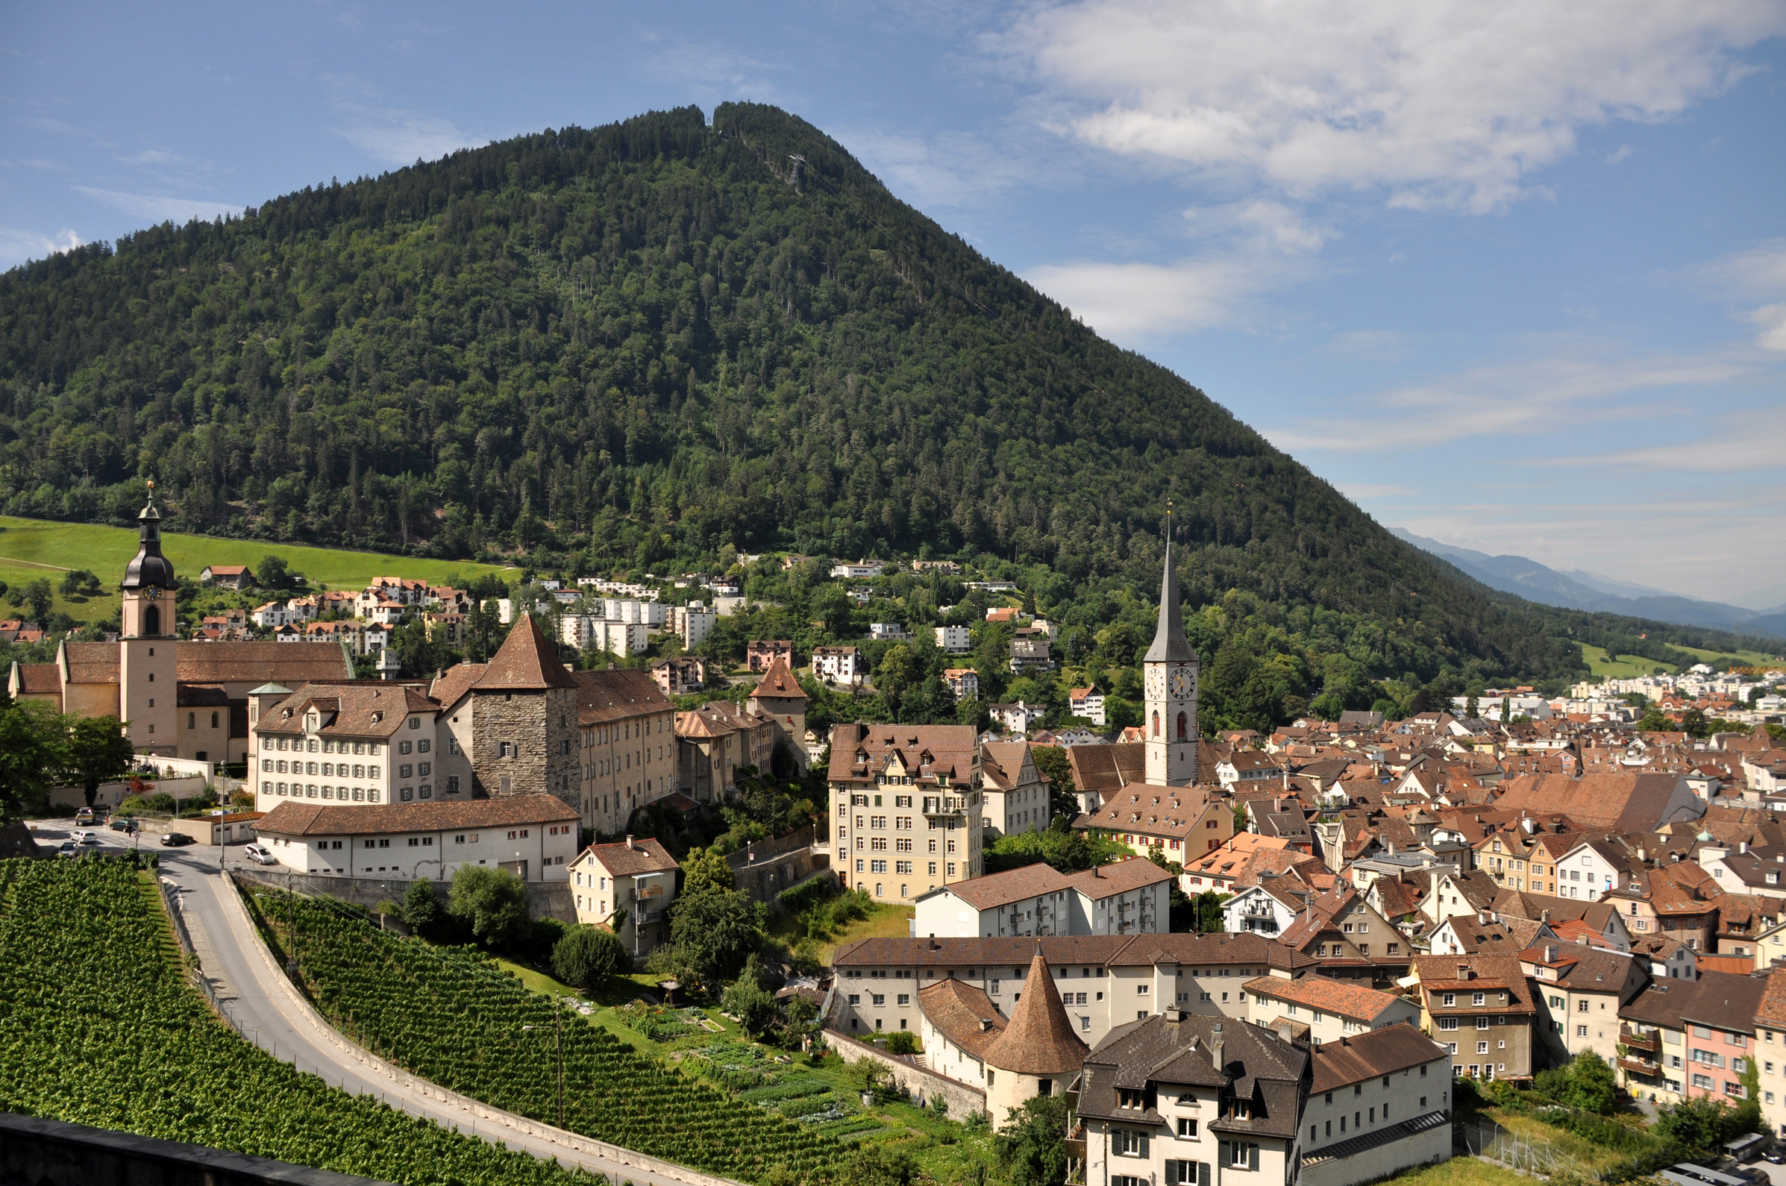 | Chur hat viel zu bieten und ist jederzeit einen Besuch wert!  Wir haben unseren kulturell-historischen Ausflug genossen, Neues gesehen, gehört und gelernt.  Und wir haben die Zeit für Gespräche und die Pflege der Kameradschaft genutzt.  Reine Malär

